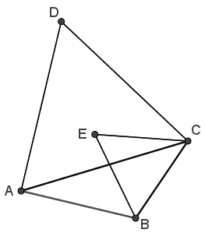
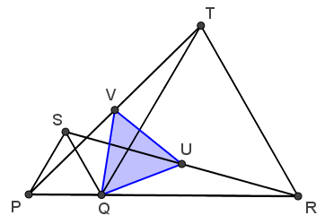
- Gedrehte Dreiecke
Gegeben ist das Dreieck ABC, bei dem über den Seiten AC und BC die gleichseitigen Dreiecke ACD und BCE errichtet wurden.
Zeige, dass die Strecken AB und DE gleich lang sind.
Dokumentiere die Argumentationsschritte übersichtlich im Heft.
Tipp:
Wenn gleichseitige Dreiecke auftauchen, gewinnt man häufig neue Einsichten, wenn man diese um 60° dreht.Schaue dir die Animation in der Datei “Gedrehte Dreiecke.ggb“ an.
Führe dann den Beweis im Heft.
- Gleichseitiges Dreieck
Gegeben ist die Strecke PR und der auf ihr liegende Punkt Q. Über den Strecken PQ und QR werden die gleichseitigen Dreiecke PQS und QRT errichtet.
U ist Mittelpunkt von RS und V ist Mittelpunkt von PT.
Zeige, dass das Dreieck QUV gleichseitig ist.
Tipp: Drehen hilft ..., suche dir geeignete Objekte.
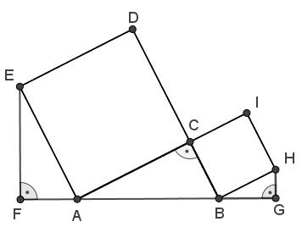
- Zwei Quadrate
Auf den Katheten (den beiden kürzeren Seiten) des rechtwinkligen Dreiecks ABC werden nach außen die Quadrate CBHI und ACDE errichtet.
Die Fußpunkte der Lote von E und H auf
die Gerade AB sind die Punkte F und G.
Beweise, dass FE + GH = AB gilt.
Tipp: Probiere die Strecken EF und HG durch geeignete Drehungen zu einer Strecke zusammenzufügen.
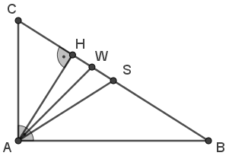
- Halbierter Winkel
Gegeben ist das rechtwinklige Dreieck ABC mit, der Höhe AH, der Winkelhalbierenden AW und der Seitenhalbierenden AS. Beweise, dass AW auch Winkelhalbierende des Winkels ist.
Tipp: Vergleiche die verschiedenen Winkel bei A.

